Fecha: 9 de mayo de 2012
Boletín de prensa Nº 488
Pasto presente en la creación de la Asociación de Ciudades Capitales

Con la presencia de 22 de los 32 alcaldes de las capitales de Departamentos de Colombia se oficializó hoy en Medellín la constitución de la Asociación Colombiana de Ciudades Capitales que tiene como finalidad construir una agenda común y gestionar en conjunto, ante el Gobierno Nacional proyectos que beneficien a estas ciudades.
El Alcalde de Pasto, Harold Guerrero López, hizo parte del encuentro y destacó el papel protagónico que tendrá nuestro municipio en esta asociación. “Como capital de una región de frontera Pasto goza de ventajas comparativas que vamos a poder aprovechar a través del trabajo y la gestión en equipo con los mandatarios de otras capitales” dijo.
La distribución de regalías, los sistemas de transporte masivo, la atención a la población desplazada, la seguridad, la vivienda, las comunicaciones y las nuevas tecnologías son algunos de los temas que comparten las diferentes capitales de Colombia y que serán abordadas con el fin de hallar respuestas acertadas.
Semaforización facilitará la movilidad en el sector de Las Banderas
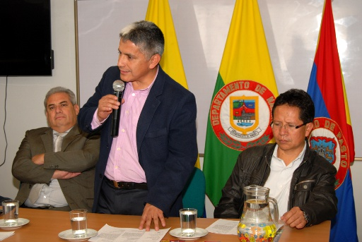
El Secretario de Tránsito y Transporte, Álvaro Guillermo Villota Gómez, precisó que la intersección vial en el lugar donde estuvo ubicada la rotonda de Las Banderas, norte de la ciudad, es el punto más crítico en cuanto a movilidad. Por eso desde la Administración municipal y la Secretaría de Tránsito se ha tratado de dar una solución a ese problema con el Plan de Manejo de Trafico (PMT) que ha permitido que el sector tenga un flujo vehicular moderado.
Las acciones del Grupo Operativo son de gran ayuda para afrontar las dificultades que se presentan sobre todo en las horas pico, así mismo el trabajo de los contratistas que ejecutan las obras del Plan de Movilidad permiten que pese a los impases que genera la cantidad de vehículos no haya trancones considerables.
Este fin de semana se espera que la movilidad mejore cuando entren en funcionamiento los semáforos que se encargaran de regular el tráfico en este importante cruce.
Puntos de Atención MIRE
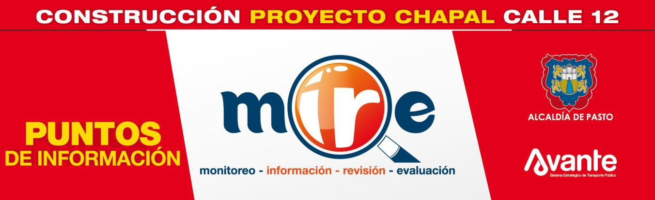
La Unidad Administrativa Especial – Sistema Estratégico de Transporte Público AVANTE, de la Alcaldía de Pasto dió inicio a la estrategia de acercamiento a la comunidad denominada: puntos de atención MIRE (Monitoreo – Información – Revisión – Evaluación) que buscan que las comunidades monitoreen la ejecución de las obras de pavimentación o mantenimiento que adelanta AVANTE. Como también recepción de inquietudes para darles trámite de inmediato, sin necesidad de trasladarse a las oficinas de AVANTE.
El primer punto MIRE está ubicado en la calle 12 No 6 – 11 sector de Chapal, en donde se desarrollan las obras de pavimentación, el horario de recepción de inquietudes se realizará de lunes a viernes en el horario de 8:00 am a 12:00 m. Se invita a la comunidad de este sector de Pasto a que se acerquen al punto MIRE y presenten sus sugerencias. Mayor información visite la página www.avante.gov.co
Convenio entre Secretaria de Agricultura y Casa Galeras

La Secretaría de Agricultura de Pasto suscribió un convenio con Casa Galeras que le permitirá adelantar proyectos productivos que beneficien a las comunidades que se han reasentado en otro sitio por haber estado ubicados en zonas de alto riesgo volcánico.
Por el momento se realiza una valoración a los proyectos que tengan mayor incidencia y que logren incrementar los ingresos de esta población que debe reubicarse por causas ajenas a su voluntad. En un mes se presentarán las alternativas de solución más acordes dependiendo de las características propias de su nuevo lugar de residencia.
Por otra parte la Secretaria de Agricultura está adelantando un proceso de asociatividad entre las comunidades de todos los sectores rurales. Según el secretario de agricultura Jairo Rebolledo, en el momento unas 72 mil personas habitan el sector rural de Pasto y un altísimo porcentaje de ese grupo humano se dedica a labores agrícolas lo que convierte a estas zonas en la despensa de la ciudad y otras regiones de Nariño y Colombia.
En el Encano inició capacitación en buenas prácticas turísticas
Con una buena participación de comerciantes, asociaciones de lancheros y comunidad en general del Corregimiento El Encano en las capacitaciones programadas por la Secretaría de Desarrollo Económico y Competitividad a través de la Sub Secretaría de Turismo de Pasto, con apoyo del Sena.
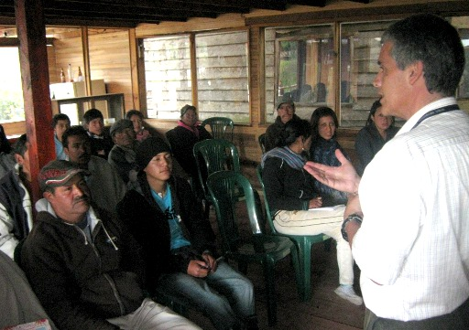
El objetivo es promover buenas prácticas en el servicio y atención al cliente, partiendo desde las nociones del turismo. En cuatro horas diarias tanto expositores como participantes socializan las deficiencias en los servicios, y que necesariamente deben fortalecerse. Según los habitantes, con la puesta en marcha del proyecto del nuevo muelle que se construye en la Vereda El Puerto, que estará listo en menos de tres meses, es fundamental contar con los mecanismos y herramientas necesarias para mejorar la atención, para que así el turista se sienta complacido y satisfecho por un buen servicio.
Las riquezas de El Encano, sus alrededores, sus reservas naturales, su flora y fauna, y tener el reconocimiento como humedal Ramsar, representa para la comunidad, un sitio que debe mostrarse. Por eso, a través de las capacitaciones, ellos creen que en la población existe la capacidad suficiente para explotar sus propios recursos. La Sub Secretaría además adelanta talleres con jóvenes empresarios para motivarlos en el desarrollo de su propia economía, mediante los proyectos productivos en crianza de cuyes, trucha y variedad de alimentos gastronómicos.
Los participantes cumplirán una intensidad horaria de 320 horas y recibirán certificación del Sena.
Aclaración sobre puntos de pago de subsidio del programa Adulto Mayor
La Secretaría de Bienestar Social comunica a los interesados que la empresa CONEXRED no habilitó el punto de pago para el subsidio económico de adulto mayor ubicado en la carrera 22 No 19 – 80, los días 7, 8 y 9 de mayo, lo que ha generado traumatismos e inconformidad dentro de la planeación que tenía prevista la Administración, teniendo en cuenta las instrucciones del Consorcio Prosperar Cali.
Cabe aclarar que la administración Municipal y el Comité Operativo de Subsidio Económico, NO está de acuerdo con la reubicación de estos dos puntos de pago, puesto que no cumplen con las condiciones logísticas adecuadas.
La Secretaría de Bienestar Social informa que el único punto habilitado por CONEXRED es el de la Avenida Panamericana, CRA 40 # 16 D – 29. Con respecto a los puntos de Servientrega: Parque Infantil, Avenida Colombia Y Parque Bolívar, continúan su funcionamiento habitual.
Camina por los senderos ecológicos
Este sábado 12 de mayo la Alcaldía de Pasto, a través de Pasto Deporte, realizará una jornada de Senderismo Ecológico, programa que en esta ocasión se realizará con una caminata hasta los Termales de Villa María, Corregimiento de Mapachico.
Junto con la Secretaría de Gestión Ambiental, Pasto Deporte invita a todas las personas que deseen caminar, respirar aire fresco y conocer los alrededores de la capital nariñense. Pueden participar niños, jóvenes, adultos y adultos mayores.
El Senderismo Ecológico es una práctica deportiva colectiva o individual que consiste en recorrer a pie territorios rurales, urbanos, de reserva o significado ambiental, una práctica saludable que todos pueden practicar.
La concentración será en el Hospital San Pedro a las 8:00 de la mañana, se recomienda llevar calzado deportivo cómodo.

Planeando igual Pasto nunca será Diferente

TIRSO BENAVIDES BENAVIDES
Jefe Oficina de Comunicación Social

